Φύλλο Εργασίας 6

Στο φύλλο αυτό θα υλοποιήσετε την τελευταία φάση του project, που περιλαμβάνει την κατασκευή και τον τελικό προγραμματισμό.
Το σενάριο του project είναι η κατασκευή διαχωριστήρα μεταλλικών από μη μεταλλικά αντικείμενα. Πάνω στο κινούμενο φορείο πρέπει να βρίσκεται ένας ανατρεπόμενος κάδος στηριγμένος σε κατάλληλη βάση. Ο κάδος μπορεί να περιστρέφεται από ένα βηματικό κινητήρα είτε προς τη μία είτε προς την άλλη φορά, ανατρέποντας το περιεχόμενό του στη μία ή στην άλλη πλευρά του φορείου.
Η απόφαση πρέπει να λαμβάνεται ανάλογα με το περιεχόμενο του κάδου, αφού έχει εξεταστεί από τον αισθητήρα μετάλλων. Ο αισθητήρας μετάλλων πρέπει να είναι στερεωμένος σε μικρή απόσταση από την αρχική θέση του φορείου.
Η διαδικασία θα είναι η εξής: αρχικά το φορείο θα μετακινείται στη μία άκρη και θα περιμένει. Ο χειριστής φορτώνει ένα αντικείμενο στον κάδο και κατόπιν πατάει ένα κουμπί έναρξης. Ο αισθητήρας θα ανιχνεύει το αντικείμενο και κατόπιν το φορείο θα μετακινείται μέχρι την άλλη άκρη, όπου θα γίνεται η ανατροπή είτε προς τα δεξιά είτε προς τα αριστερά, ανάλογα με το αν ήταν μεταλλικό αντικείμενο ή όχι. Τέλος το φορείο επιστρέφει στην αρχική θέση για να επαναληφθεί η διαδικασία.

Δραστηριότητα 1
Στο προηγούμενο κύκλωμα αφαιρέστε το ένα push button. Το άλλο που μένει θα λειτουργεί ως το κουμπί έναρξης.

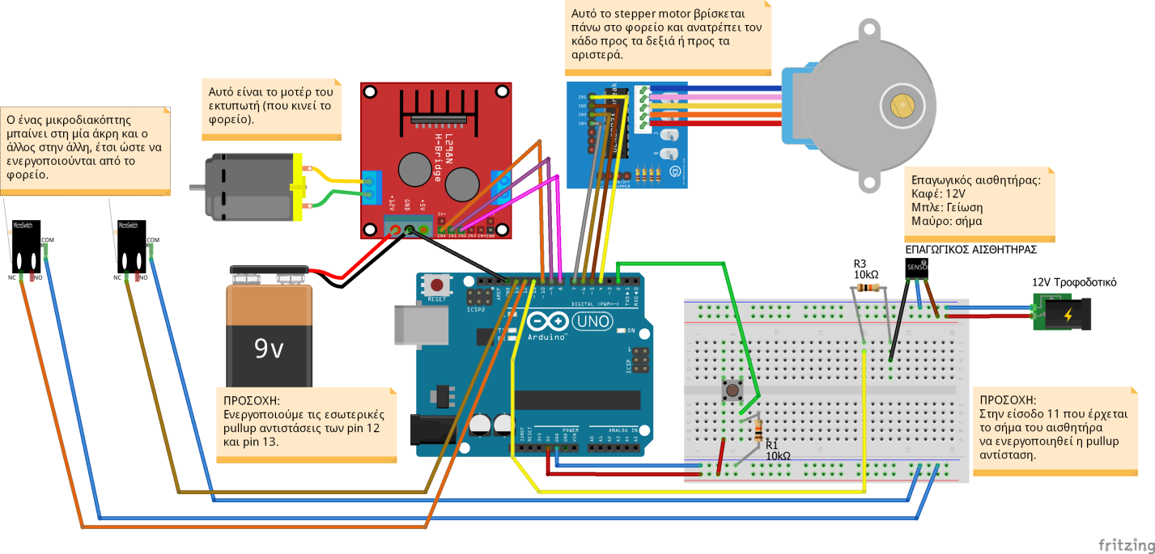

#include <Stepper.h>
const int stepsPerRevolution = 2048;
Stepper myStepper = Stepper (stepsPerRevolution,4,6,5,7);

const int buttonPin = 2; // το κουμπί έναρξης

const int enA = 10; // οι συνδέσεις του motor driver
const int in1 = 9;
const int in2 = 8;

const int sensorPin = 11; // ο αισθητήρας μετάλλων

const int switch1Pin = 12; // οι 2 μικροδιακόπτες
const int switch2Pin = 13;

void setup()
{
myStepper.setSpeed(5);

pinMode(buttonPin, INPUT);
pinMode(enA, OUTPUT);
pinMode(in1, OUTPUT);
pinMode(in2, OUTPUT);

pinMode(sensorPin, INPUT_PULLUP);
pinMode(switch1Pin, INPUT_PULLUP);
pinMode(switch2Pin, INPUT_PULLUP);

// επιστροφή του φορείου στην αρχική θέση
digitalWrite(in1, LOW);
digitalWrite(in2, HIGH);
analogWrite(enA, 200);

// περίμενε μέχρι να φτάσει...
while ( digitalRead(switch1Pin) == LOW )
;

// stop
digitalWrite(in1, LOW);
digitalWrite(in2, LOW);
analogWrite(enA, 0);
}

void loop()
{
// έλεγχος του κουμπιού έναρξης
int buttonState = digitalRead(buttonPin);

// αν πατήθηκε...
if (buttonState == HIGH)
{
// διάβασμα του αισθητήρα μετάλλων και αποθήκευση της τιμής του
int sensorVal = digitalRead(sensorPin);

delay(1000);

// πήγαινε το φορείο μέχρι την άλλη άκρη
digitalWrite(in1, HIGH);
digitalWrite(in2, LOW);
analogWrite(enA, 200);

// περίμενε μέχρι να φτάσει...
while ( digitalRead(switch2Pin) == LOW )
;

// stop
digitalWrite(in1, LOW);
digitalWrite(in2, LOW);
analogWrite(enA, 0);

if (sensorVal == HIGH) // αν βρέθηκε μέταλλο
{
// ανατροππή δεξιά και επαναφορά
myStepper.step(300);
delay(500);
myStepper.step(-300);
}
else
{
// ανατροππή αριστερά και επαναφορά
myStepper.step(-300);
delay(500);
myStepper.step(300);
}

// επιστροφή του φορείου στην αρχική θέση
digitalWrite(in1, LOW);
digitalWrite(in2, HIGH);
analogWrite(enA, 200);

// περίμενε μέχρι να φτάσει...
while ( digitalRead(switch1Pin) == LOW )
;

// stop
digitalWrite(in1, LOW);
digitalWrite(in2, LOW);
analogWrite(enA, 0);
}

delay(100);
}

